

INFORME TÉCNICO DE FISCALIZACIÓN AMBIENTAL

“LEÑERÍA MINIMARKET CHANITO”

DFZ-2020-1249-XVI-PPDA

 | Nombre | Firma
Aprobado | Cristian Lineros Luengo
Elaborado | Leonardo Torres Patiño

DETALLE DE LA ACTIVIDAD DE FISCALIZACIÓN

- INFORMACIÓN DEL TITULAR.

Titular | Rut | Identificación de la actividad | Dirección
Sergio Baeza Luna | 9.143.786-4 | Leñería Minimarket Chanito | Los Peumos 536, Chillán.

- ANTECEDENTES DE LA ACTIVIDAD.

Instrumento | D.S. N°48/2016 MMA. Plan de Prevención y Descontaminación Atmosférica para las comunas de Chillán y Chillán Viejo
Tipo de Actividad | __X_ Inspección Ambiental ____ Examen de la Información ____ Medición y Análisis
Fecha de la Actividad | Organismo encargado | Organismo Participante
21.04.2020  (Acta de Inspección, Ver anexo 1) | Superintendencia del Medio Ambiente | -----

- DOCUMENTACIÓN SOLICITADA Y ENTREGADA.

N° | Documento solicitado | Plazo de entrega | Fecha entrega | Observaciones
1 | Documentos que acrediten la gestión de compra o existencia del equipo para medición de humedad de leña | 5 días hábiles | 28 de abril de 2020 | Se envió carta de advertencia.
- HECHOS CONSTATADOS

N° | Exigencia | Hecho constatado y examen de la información
1 | D.S. N° 48/2016 del Ministerio de Medio Ambiente  Artículo 2. Los antecedentes que fundamentan el presente Plan de Prevención y Descontaminación Atmosférica, se indican a continuación:  En virtud de la entrada en vigencia de la Norma primaria de calidad del aire para el Material Particulado Fino - MP2,5, y dado los antecedentes recabados en Chillán y Chillán Viejo respecto al incumplimiento de dicha normativa, sobre todo durante el otoño e invierno de cada año, ambas comunas fueron declaradas como zona saturada por material particulado respirable MP10 y por material particulado fino respirable MP2,5, ambas como concentración diaria; y declaradas zona latente por material particulado respirable MP10, como concentración anual, a través del decreto supremo Nº36 del 23 de octubre de 2012.  Art 4.- Desde la publicación del presente Plan en el Diario Oficial, toda la leña que sea comercializada en la zona saturada deberá cumplir los requerimientos técnicos de la Norma Chilena Oficial N°2907/2005, de acuerdo a la especificación de "leña seca", establecida en la tabla 1 de dicha norma. La verificación del contenido de humedad de la leña se realizará acorde a lo establecido en la Norma Chilena Oficial N°2965. Of. 2005. | - Con fecha 21 de abril de 2020 se efectúo inspección ambiental a la Leñería Minimarket Chanito, ubicada en Los Peumos N°536, Chillán.  - Se realiza medición de humedad de leña con equipo xilohigrómetro modelo Delmohorst RDM³, calibrado.  De la leña que se encontraba para la venta se realizó la medición en 10 muestras:  Resultados medición de humedad  - Como resultado de la medición el lote se considera seco debido a que el 100% de las muestras resultaron con valores bajo el 25% de humedad, dando cumplimiento al PPDA.
  N° | Resultados | N° | Resultados
  1 | 8,9 | 6 | 8,1
  2 | 8,1 | 7 | 9,5
  3 | 7,1 | 8 | 7,5
  4 | 9,9 | 9 | 9
  5 | 8,6 | 10 | 9,9
2 | Art. 5.- Desde la publicación del presente Plan en el Diario Oficial los comerciantes de leña deberán contar con un xilohigrómetro que permita verificar el cumplimiento de esta norma, para ser utilizado a requerimiento del cliente. Dicho equipo deberá contar con electrodos que permitan medir a una profundidad de al menos 20 mm para asegurar que se establezca el contenido de humedad interior de la leña. | - En relación al equipo xilohigrómetro con que debe contar el titular en el local comercial para requerimiento del cliente, durante la inspección ambiental el encargado del local indicó que a pesar de tener el equipo, este no se encuentra en el local, debido a que el dueño fue a comprar leña y llevó el equipo para medir la humedad.  - Se solicitó mediante Acta de inspección Ambiental (Ver Anexo 1), presentar los documentos que acrediten la gestión de compra o existencia del equipo para medición de humedad de leña en el local de venta. Finalmente, el titular no presentó a la oficina regional la información requerida.
3 | Art. 8.- A partir del 1° de enero del año 2018, los comerciantes de leña deberán informar al público la conversión y equivalencia en precio y energía calórica entregada de las unidades de comercialización de leña más utilizadas, a través de la instalación de las Tablas de Conversión de Energía de la Leña en un lugar visible de sus locales. Además, deberán informar por escrito al comprador la cantidad de unidades vendidas y contenido de humedad. | - En relación a la instalación de la Tabla de Conversión de Energía de la Leña en un lugar visible, el titular contaba con la tabla en el momento de la inspección ambiental.

- ANEXO FOTOGRÁFICO.

Registros
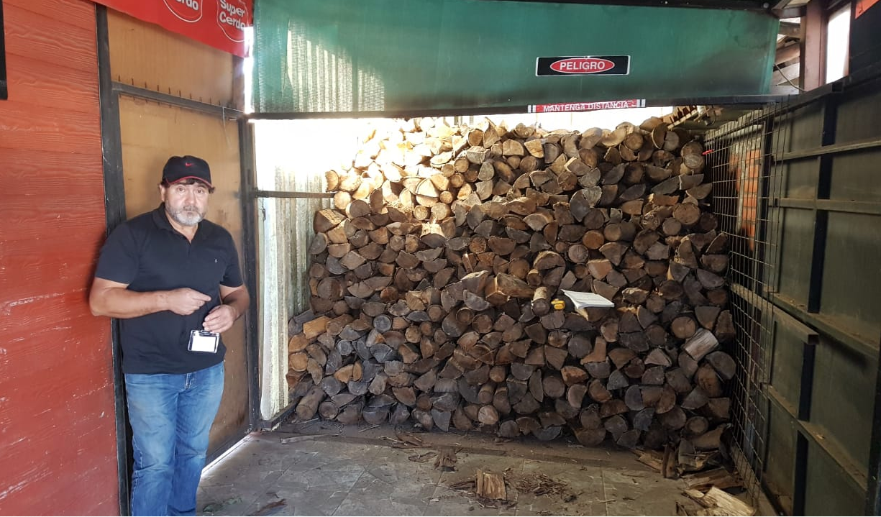
Fotografía 1. | Fecha: 21-04-2020
Descripción del medio de prueba: Fotografía del lugar donde se guarda la leña para la venta

Registros
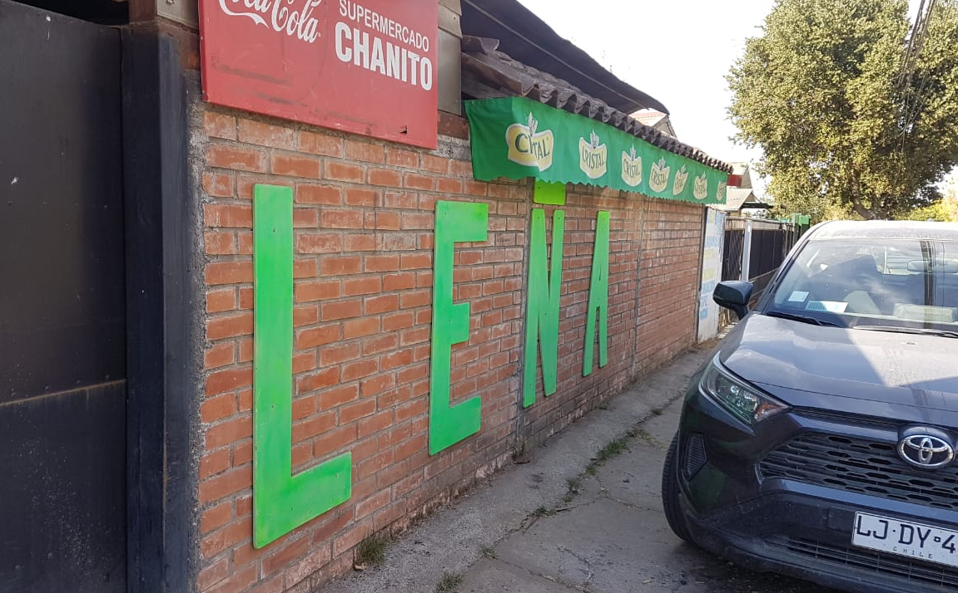
Fotografía 2. | Fecha: 21-04-2020
Descripción del medio de prueba: Fotografía del lugar donde indica que en el local se vende la leña.

- CONCLUSIONES

Como resultado de la actividad de fiscalización ambiental realizada a la Unidad Fiscalizable “Leñería Minimarket Chanito”, de la comuna de Chillán en el marco de la fiscalización realizada por el Plan de Prevención y Descontaminación Atmosférica de las comunas de Chillán y Chillán Viejo (D.S. N° 48/2016 MMA), se puede concluir lo siguiente:
- El lote de leña comercializada en el local, según las mediciones de humedad realizadas en la inspección ambiental, se encontraba seco, bajo el 25% de humedad.
- El titular no contaba con xilohigrómetro en el local comercial al momento de la inspección.
- El titular contaba con la tabla de conversión de la leña al momento de la inspección.
- Al momento del cierre de este informe, el titular no ha enviado el medio de verificación de la compra o existencia en el local de un xilohigrómetro.
- Ante la falta de instrumentos, se envía al titular una Carta de Advertencia Ord. Ñub N°72 (Anexo 2), indicando que la SMA, podrá iniciar un procedimiento administrativo sancionatorio en contra de quien resulte responsable, en caso de detectar incumplimientos respecto a lo que establece el Plan de Prevención y Descontaminación Atmosférica para las comunas de Chillán y Chillán Viejo.
- Finalmente, en consideración a que la leña para la venta se encontraba seca, bajo el 25% de humedad, el cumplimiento de las medidas establecidas en el artículo N° 5 (xilohigrómetro), considerando que no reviste mayor riesgo a la salud, se considerará la priorización de la verificación de estas medidas durante el próximo periodo de fiscalización.

ANEXOS

N° Anexo | Nombre Anexo
1 | Acta de Inspección de fecha 04 de junio de 2019.
2 | Carta de advertencia a titular.

